Tillsynsbegäran – information om höga naturvärden i avverkningsanmälan A 24037-2022 i Flens kommun
Denna tillsynsbegäran behandlar höga naturvärden i avverkningsanmälan A 24037-2022 i Flens kommun som inkom 2022-06-12 och omfattar 2,2 ha.
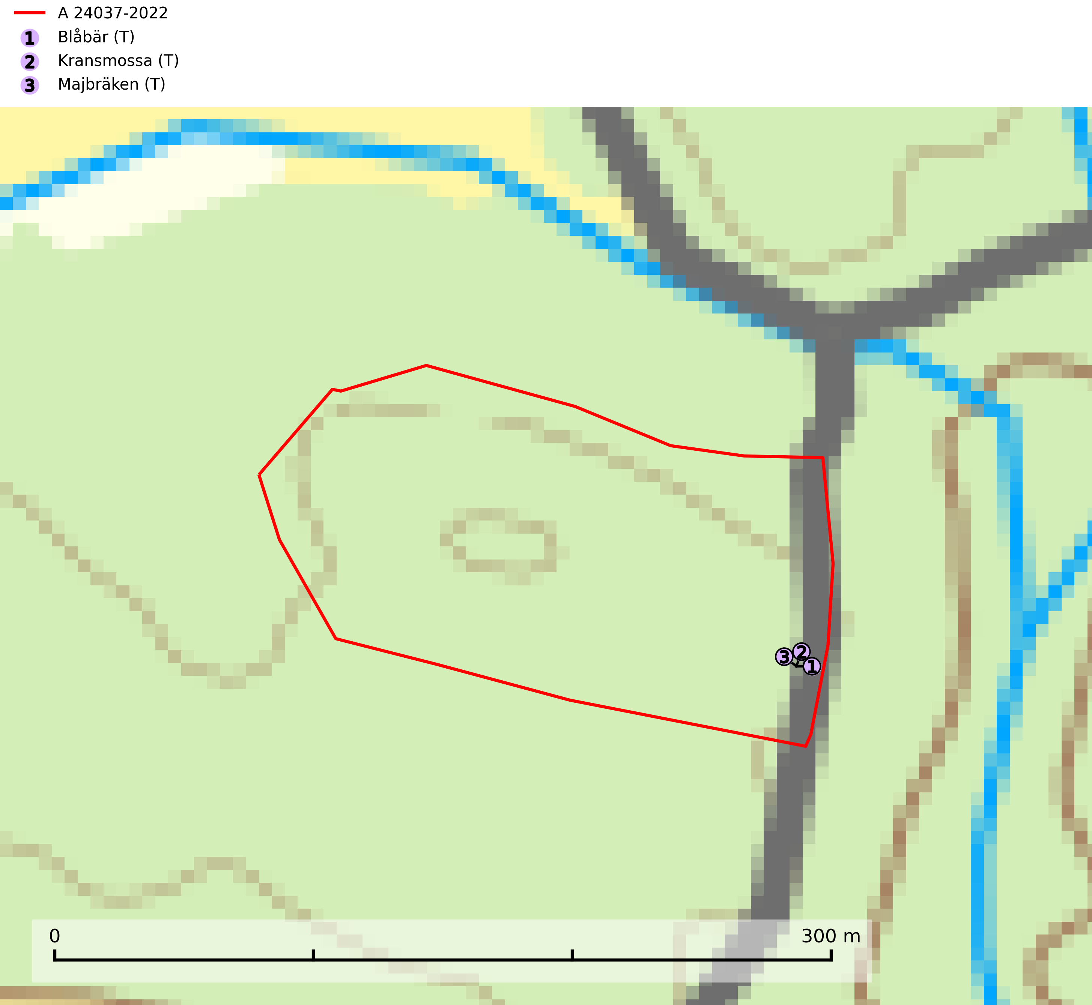
Figur 1. Fyndplatser för naturvårdsarter i avverkningsanmälan. Markörer utan svart kant är placerade på fyndplatsen. Markörer med svart kant är placerade vid sidan av fyndplatsen och har ett svart streck som visar fyndplatsens exakta position. Kartans mittpunktskoordinat är N 6562790, E 597580 i SWEREF 99 TM.
I avverkningsanmälan finns fynd av 3 naturvårdsarter, varav 3 är typiska (T): blåbär (T), kransmossa (T) och majbräken (T). Se Figur 1.

Tillsynsbegäran
Vi begär härmed att Skogsstyrelsen fattar beslut enligt miljöbalken som säkerställer att skogens höga naturvärden bevaras samt att EU-lagstiftning efterlevs och att artskyddsbrott förhindras.
Vi önskar även ta del av de ställningstaganden och beslut som myndigheten meddelar till följd av aktuell avverkningsanmälan och föreningens inlaga (se 34 § förvaltningslagen).

Naturvårdsarter och fridlysta arter
Nedan följer beskrivningar av de naturvårdsarter och fridlysta arter som har sina livsmiljöer och växtplatser i den avverkningsanmälda skogen. De påträffade naturvårdsarterna är ett tydligt kvitto på att det rör sig om en skog med höga naturvärden.
Blåbär är typisk art för 9190 Näringsfattig ekskog. I naturskogar och kontinuitetsskogar är blåbär värdväxt för bland annat de rödlistade fjärilarna sibiriskt lundfly (EN), tajgafjällfly (EN), urskogsfly (EN), fjällskogsfly (VU), högnordiskt fjällfly (VU), baltiskt skogsfly (NT), gråpudrat skogsfly (NT), grå blåbärsfältmätare (NT) och skogsfältmätare (NT) (SLU Artdatabanken, 2026).
Kransmossa är typisk art för 9050 Näringsrik granskog och 6170 Alpina kalkgräsmarker (SLU Artdatabanken, 2025).
Majbräken är typisk art för 9050 Näringsrik granskog och 9750 Svämlövskog (SLU Artdatabanken, 2025).

